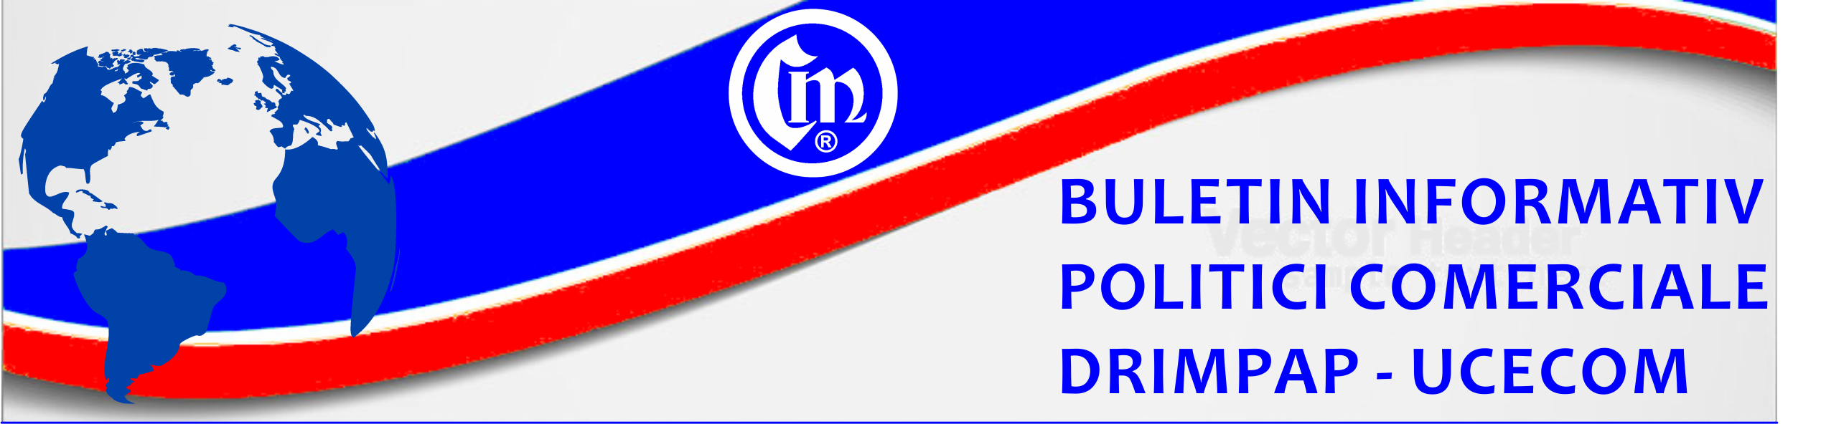

24.11.2020

Portalul Access2Markets al Uniunii Europene

Comisia Europeană a lansat în data de 13 octombrie 2020 noul portal Access2Markets (disponibil în toate limbile statelor membre ale Uniunii Europene). Portalul este conceput pentru a veni în sprijinul întreprinderilor mici și mijlocii care doresc să facă afaceri cu țări din afara UE și să profite la maximum de acordurile comerciale ale UE. Se adresează atât firmelor care doresc să exporte în țări din afara spațiului european, cât și companiilor care caută să importe din țări non-UE.
Acest portal oferă companiilor informații adaptate pentru produsele exportate și include taxe vamale aplicabile, reguli de origine și alte cerințe care trebuie respectate, pentru toate țările UE și peste 120 de piețe de export din întreaga lume. Fiecare produs are un cod vamal, care poate fi găsit și pe site-ul Access2Markets. În acest fel, managerul unei firme poate afla cu ușurință ce drepturi și taxe vamale naționale sau locale trebuie plătite, care sunt procedurile și formalitățile care trebuie urmate, normele și cerințele referitoare la produs.
Portalul se adresează atât utilizatorilor noi, cât și celor experimentați și oferă informații practice despre acordurile comerciale ale UE, ghiduri pas cu pas, tutoriale, statistici comerciale ale UE, exemple video ale IMM-urilor de succes care tranzacționează la nivel global și multe altele, în toate limbile oficiale ale UE.
O întreagă secțiune este dedicată serviciilor pentru întreprinderile mici și mijlocii, precum:
• Enterprise Europe Network este cea mai mare rețea de sprijin din lume pentru întreprinderile mici și mijlocii (IMM-uri) cu ambiții internaționale. Numără 3,000 de experți din 600 de organizații membre din peste 60 de țări. Între organizațiile membre se numără camere de comerț și industrie, centre de tehnologie și institute de cercetare;
• Serviciul de asistență pentru IMM-uri care oferă importatorilor și exportatorilor consiliere personală ușor accesibilă în cazul în care aceștia sunt afectați de instrumente de apărare comercială, și anume măsuri antidumping sau antisubvenții, impuse în UE) sau în alte părți ale lumii;
• Serviciile de asistență în materie de DPI destinate IMM-urilor acordă sprijin IMM-urilor din Uniunea Europeană (UE) atât pentru a-și proteja drepturile de proprietate intelectuală (DPI), cât și pentru a-și pune în aplicare drepturile de proprietate intelectuală în țara parteneră, oferind gratuit informații și servicii (China, America Latină, Asia de Sud-Est);

• Europa ta - Întreprinderi oferă informații multilingve și servicii guvernamentale online pentru întreprinderi care caută oportunități de afaceri în interiorul și în afara Europei (clic pe hartă, se selectează o țară din UE pentru a afla care sunt statele membre care sprijină activitățile economice);
• Antreprenoriatul și IMM-urile oferă o imagine de ansamblu a ceea ce face UE pentru IMM-uri.
• Serviciul eTranslation este gratuit și ajută IMM-urile să economisească timp și bani prin traducerea documentelor și textelor între oricare două limbi oficiale ale UE și mai multe;
• Proiectele de sprijinire a întreprinderilor finanțate de UE oferă întreprinderilor din UE servicii de sprijin, cum ar fi informații privind piața de export, asistență pentru accesul pe piață, consiliere cu privire la aspecte de reglementare și orientări privind drepturile de proprietate intelectuală.
De asemenea, portalul include o noutate principală pentru a ajuta companiile să înțeleagă și să aplice regulile de origine: instrumentul de autoevaluare a regulilor de origine, ROSA, care filtrează și explică regulile și oferă o listă de verificare adaptată.
Pentru firmele care doresc să își dezvolte activitatea în sensul internaționalizării, ghidurile prezentate în cadrul portalului descriu întregul proces de import sau export pentru bunuri și servicii.
Sunt prezentate conceptele și procesele comerciale care trebuie să fie cunoscute atunci când se are în vedere comercializarea de produse. Principalele concepte acoperite în cadrul portalului Access2Markets în ceea ce privește punerea de mărfuri pe diferite piețe sunt:
- acorduri comerciale și regimuri comerciale;
- clasificarea produselor;
- tarife (taxe vamale de bază, taxe antidumping, taxe compensatorii, taxe de salvgardare);
- taxe;
- reguli de origine (regulile de origine – ghid rapid, mărfuri obținute în întregime, mărfuri transformate suficient, operațiuni minime, cumul, toleranță sau de minimis, restituirea taxelor, norme de transport direct sau de nemanipulare);
- cerințe privind produsele;
- proceduri și formalități (operatori economici, operatori economici autorizați, sistemul REX, informații tarifare obligatorii, informații obligatorii privind originea, contracte comerciale, asigurare pentru mărfurile transportate, regimuri comerciale, documente de vămuire);
- bariere comerciale (căutare barieră în calea comerțului, raportare barieră în calea comerțului);
- proprietate intelectuală;
- achiziții publice;
- comerțul digital.
Similar, conceptele referitoare la comerțul cu servicii sunt elaborate într-o secțiune separată.
Totodată, instrumentul oferă posibilitatea de a anunța dacă firma se confruntă cu obstacole în calea comerțului și oferă o bază de date cu obstacole existente pe o piață specifică.

De asemenea, pe portalul Access2Markets există informații cu privire la Regatul Unit și Brexit – întrucât perioada de tranziție se încheie la 31 decembrie 2020, portalul pune la dispoziție informații cu privire la tarifele anunțate în Regatul Unit, procedurile și formalitățile care se vor aplica exporturilor UE către Regatul Unit începând cu 1 ianuarie 2021, în cazul în care nu se ajunge la o înțelegere privind un viitor acord de parteneriat.

Și societățile cooperative pot beneficia de această oportunitate, pentru a obține informații de interes referitoare la accesarea de noi piețe, dezvoltarea afacerii, internaționalizare etc.

Portalul poate fi accesat la următoarea adresă de internet: https://trade.ec.europa.eu/access-to-markets/ro/content

Informaţiile de mai sus reprezintă doar o prezentare sintetică a instrumentului de sprijin Access2Markets. Pentru a obține informații detaliate și personalizate activității societății dvs., vă rugăm să accesați portalul la adresa anterior menționată.

A.C. /A.C.

